DOKUMENTASI
- Gambar ini peneliti membagikan angket pretest
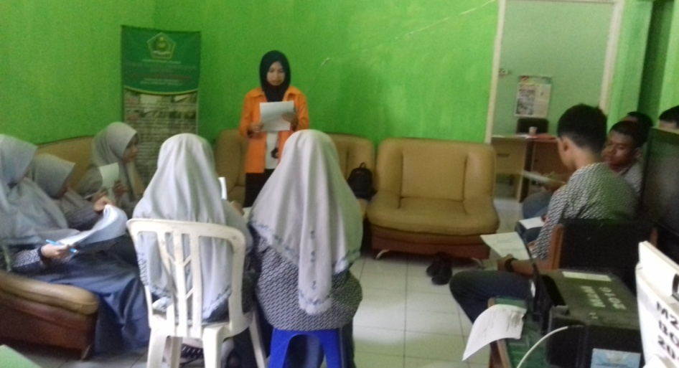

- Peneliti memberikan tretment kepada siswa yang diteliti
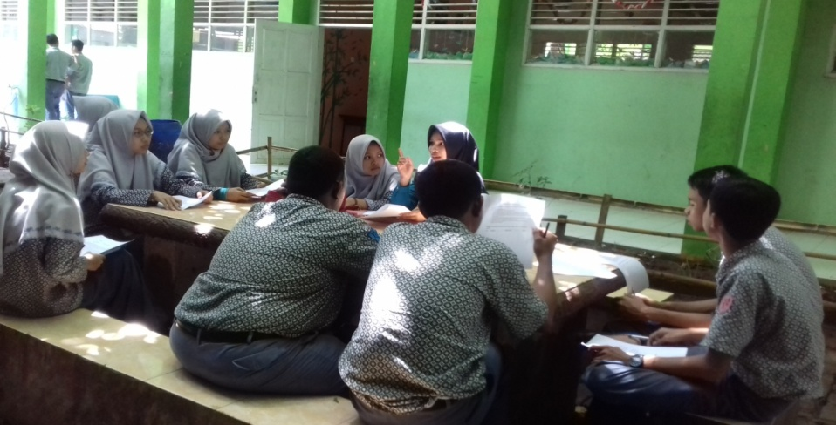

3. Gambar ini peneliti membagikan angket posttest
